文档编号 001
保密级别 机密

图书馆管理系统
需求分析报告

浙江农林大学

版本说明

日期 | 版本号 | 发布说明 | 作者 | 批准人
 |  |  |  | 签字 | 岗位

目 录
1 引言 3
1.1 编写目的 3
1.2 项目背景 3
1.3 定义 3
1.4 参考资料 3
2 项目概述 3
2.1 软件总体说明 3
2.2 总体数据流图 4
2.3 使用者的特点 5
2.4 条件和限制 5
3 运行环境 5
3.1 运行软件系统所需的设备能力 6
3.2 支持软件环境 6
3.3 接口 6
3.4 故障处理 6
4 软件详细要求 6
4.1 性能需求 6
4.2 功能需求 6
4.2.1输入书籍资料 7
4.2.2查询指定书籍资料 7
4.2.3删除指定书籍资料 7
4.2.4修改指定书籍资料 7
4.2.5保存书籍信息 7
4.2.6显示书籍信息 8
4.2.7导出书籍信息 8
4.2.8导入书籍信息 8
4.2.9输入学生借书信息 8
4.2.10删除学生借书信息 8
4.2.12查询指定学生或书籍借阅信息 8
4.2.13修改学生借书信息 9
4.2.14保存学生借书信息 9
4.2.15显示学生借书信息 9
4.2.16导出学生借书信息 9
4.2.17导入学生借书信息 9
4.2.18退出系统 9
5 数据需求 9

引言

编写目的
编写本报告的目的是明确本系统的详细需求，提供给使用单位确认系统的功能和性能，并在此基础上进行修改和完善，同时作为设计人员进行软件设计的依据和使用单位的验收标准。
- 提出软件总体要求，作为软件开发人员和最终使用者之间相互了解的基础；
- 提出软件功能要求、性能要求、接口要求、数据结构等要求，作为软件设计和程序编制的基础；
- 为软件测试提供依据。
本软件需求规格说明的读者对象主要是软件设计人员和最终用户。

项目背景
该项目的实施主要是为提高图书馆管理效率和工作效率。因此，实现一个将各种图书管理和服务功能集合起来的管理信息系统就显得十分必要，既可以节省资源又可以有效存储、更新查询信息，提高服务效率。做到与用户之间良好的互动要求，减少工作人员。

定义
该图书馆管理信息系统是基于Internet/Internet，建立以数据库为后台应用，以服务为目的的信息平台，对资源进行科学的加工整序和管理维护，为教学提供信息保障和提高管理图书的效率而设计的系统。

参考资料
a. 《构建之法现代软件工程》（第三版） 邹欣著。

项目概述

软件总体说明
本项目的目标是完成一个计算机图书馆管理系统，实现图书馆管理的自动化。系统的主要功能包括：图书信息的输入、输出、删除、查询、修改、保存、显示以及对借阅图书的学生信息的输入、查询、清除。
本系统目标包括减少人力成本和管理费用，提高信息的准确性和安全性，要求人机界面友好，具有错误处理和故障恢复能力。

总体数据流图
按照功能设计，系统数据流图如下：
- 顶层数据流图
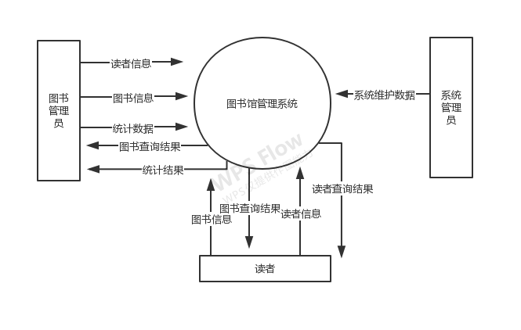
（2）0层数据流图
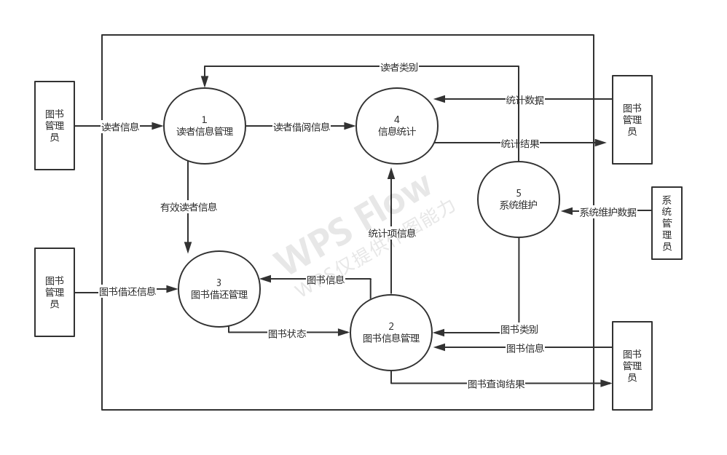

（3）1层数据流图
- 读者信息管理
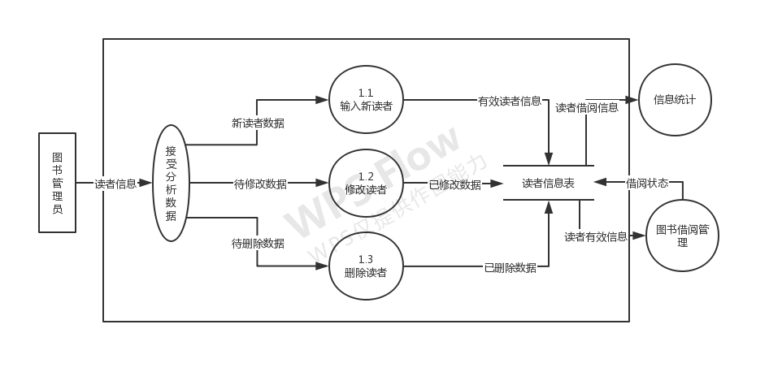
- 图书信息管理
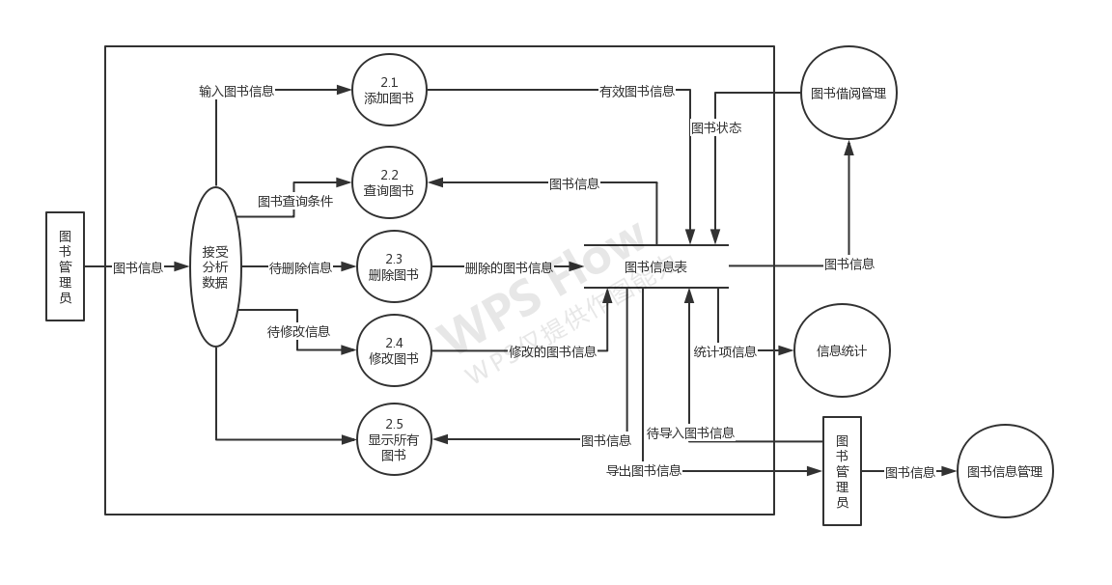

使用者的特点
本系统的最终用户是面向管理员（图书馆管理员和学校管理人员），都具备一定的计算机基础知识和计算机操作能力。系统维护人员是计算机专业人员，熟悉操作系统和数据库。

条件和限制
为了使本系统尽快投入使用，要求本系统的开发周期较短，要求在年内两个月内完成。因此要求系统设计两人，程序员一人，测试工程师一人。

运行环境
本软件的最终运行环境是操作系统Windows7以上，或Windows7/8/10等Windows环境上，运行浏览器为谷歌浏览器，要求有中文平台或操作系统为中文的计算机上，配有一台打印机。

运行软件系统所需的设备能力
一台微机：主频>=1GHZ，硬盘>=100Mb，内存>=2Gb；
一台打印机；

支持软件环境
操作系统：Windows7以上，或Windows7/8/10。
开发环境：Microsoft Visual C++6.0，web平台；

接口
该系统硬件和软件与外界软件没有接口，需要网络环境；
在界面上，要求使用DOS菜单选择，用户可以随时选择菜单进行；
在操作上，要求操作简单，通过少数的选择菜单或单击按钮即可完成操作；
在系统运行任何阶段，提示给用户当前系统的状态。

故障处理
当系统缺少参数等情况时，给出提示，并返回安全状态；
当系统出现故障无法返回时，用户的数据不能丢失，重新启动系统，可实现数据恢复。
当用户选择相关选项时，系统可以准确地做出响应，实现相关功能。

软件详细要求

性能需求
对该软件的输入、输出的数据精确度高，能够准确展现数据，完成对不同数据的有准确性的输入、查询、修改等操作；响应时间、更新处理时间短；能够和用户进行良好的互动交流，界面展现清晰。

功能需求
根据系统功能的需要，对系统的功能进行划分，表示如下图：
图书管管理系统
输入书籍信息
删除指定书籍信息
查询指定书籍信息
修改指定书籍信息
显示、保存书籍信息

导入、导出书籍信息

输入学生借书信息

删除学生借书信息

查询学生借书信息

导入、导出学生借书信息

修改学生借书信息

显示、保存学生借书信息

借阅信息
退出系统
书籍信息

图二：图书馆管理系统功能
下面详述每一项功能的要求：

4.2.1输入书籍资料
书籍的资料主要包括：编号、书名、作者、录入时间、录入人员姓名、录入人员编号、
出版社、出版时间、页数、类目。
编号：编号为数字，编号使用3为位数字，格式为001、002….，不能重复。
书名：为字符串，不能为空。
作者：为字符串，最长不能超过20个字，不能为空。
录入时间：用数字分别表示年、月、日。格式例如：年使用四位数字表示，月使用1-12表示，日使用1-31表示。范围是（1900，2020），不能为空。
录入人员姓名：为字符串，字数不能超过20，不能为空。
录入人员编号：编号为数字，编号使用4位数字，格式为0001、0002，不能为空。
出版社：使用字符表示，最长不超过30个字符。。
出版时间：用数字分别表示年、月、日。格式例如：年使用四位数字表示，月使用1-12表示，日使用1-31表示。范围是（1900，2020）
页数：页数为数字，不能为空。
对所需要的信息均进行合法性的检测，若是检测出相关不合法问题给予用户相关的提示。

4.2.2查询指定书籍资料
根据两种方式删除指定书籍的信息，一是书籍的编号，二是书籍的书名。查询后显示该本书的所有信息，如果没有相应书籍的信息则给用户提示“没有该本书”。

4.2.3删除指定书籍资料
根据两种方式删除指定书籍的信息，一是书籍的编号，二是书籍的书名。删除该书籍信息之后，该书籍的信息则完全在系统中删除了。而其余的书籍编号不变。

4.2.4修改指定书籍资料
根据两种方式找到要修改的书籍信息，一是书籍的编号，二是书籍的书名。显示所有可以修改的信息，同时提示用户进行修改。修改的信息必须满足原定信息的合法性，否则给用户相应的提示。

4.2.5保存书籍信息
当用户进行对书籍信息的输入、修改等操作之后需要用户选择是否要保存输入的或修改后的书籍信息。如果用户选择不保存，则默认取消该操作，则系统默认输入和修改等行为不做保存。

4.2.6显示书籍信息
显示系统已有的全部书籍。

4.2.7导出书籍信息
将所有的书籍信息以book.txt文件导出。

4.2.8导入书籍信息
将txt文件中的数据导入系统中，在系统进行过相对应的操作。

4.2.9输入学生借书信息
学生的基本资料主要包括：学号、姓名、班级、电话、寝室楼号、借阅书籍编号、借阅书籍书名，借阅时间，到期时间。
学号：编号为数字，编号使用8位数字，格式为20170800、20160511….，不能重复。
姓名：为字符串，最长不呢超过20个字，不能为空。
班级：为字符串，最长不能超过30个字，不能为空。
电话：电话为数字，编号使用11位数字，不能为空。
寝室楼号：为字符串，为5个字符，不能为空。
借阅书籍编号：编号为数字，编号使用3为位数字，格式为001、002….，不能为空。
借阅书籍书名：为字符串，不能为空。
借阅时间：用数字分别表示年、月、日，不能为空。
到期时间：用数字分别表示年、月、日，不能为空。
对所需要的信息均进行合法性的检测，若是检测出相关不合法问题给予用户相关的提示。
输入的借阅信息代表该学生已经借书。

4.2.10删除学生借书信息
根据两种方式删除指定借阅的信息，一是书籍的编号，二是学生的学号。输入相对应的编号查询后显示借阅信息，如果没有相应书籍的信息则给用户提示“没有该借阅信息”。若学生已归还书籍，点击删除则使书籍处于自由状态。

4.2.12查询指定学生或书籍借阅信息
根据两种方式查询指定借阅的信息，一是书籍的编号，二是学生的学名。查询后显示该本书的所有的借阅信息或该学生所有的借阅信息，如果没有相应信息则给用户提示“没有该借阅信息”。

4.2.13修改学生借书信息
根据两种方式查询指定书籍的信息，一是书籍的编号，二是学生的学号。则出现相对应的修改输入框，可进行修改再次保存，如果没有相应借阅的信息则给用户提示“没有该本书”。

4.2.14保存学生借书信息
当用户进行对学生借阅信息的输入、修改等操作之后需要用户选择是否要保存输入的或修改后的借阅信息。如果用户选择不保存，则默认取消该操作，则系统默认输入和修改等行为不做保存。

4.2.15显示学生借书信息
显示系统已有的全部借阅信息。

4.2.16导出学生借书信息
将所有的书籍信息以borrow.txt文件导出。

4.2.17导入学生借书信息
将txt文件中的数据导入系统中，在系统进行过相对应的操作。

4.2.18退出系统
当用户不再使用该系统后，可退出该系统。

数据需求
软件测试工程师资料数据类型和说明。
成员 | 类型 | 说明
编号 | 整型 | 用三位数字表示。例如：001、002...
书名 | 字符 | 0<表示长度
作者 | 字符 | 0<表示长度<=20
录入时间 | 可使用结构体 | 年四个数字(1900<2020)、月两个数字(1-12)、日(1-31)
录入人员姓名 | 字符 | 0<表示长度<=20
录入人员编号 | 字符 | 用四位数字表示。例如：0001、0002...
出版社 | 字符 | 0<表示长度<=30
出版时间 | 可使用结构体 | 年四个数字(1900<2020)、月两个数字(1-12)、日(1-31)
页数 | 整型 | 0<页数

表一：书籍数据成员列表

成员 | 类型 | 说明
学号 | 整型 | 用八位数字表示。例如：20170800、20160511...
姓名 | 字符 | 0<表示长度<20
班级 | 字符 | 0<表示长度<=30
电话 | 字符 | 表示长度=11
寝室楼号 | 字符 | 表示长度=5
借阅书籍编号 | 数字 | 用三位数字表示。例如：001、002...
借阅书籍书名 | 字符 | 0<表示长度
借阅时间 | 可使用结构体 | 年二个数字(2019<2020)、月两个数字(1-12)、日(1-31)
到期时间 | 可使用结构体 | 年二个数字(2019<2020)、月两个数字(1-12)、日(1-31)

表二：学生数据成员列表

